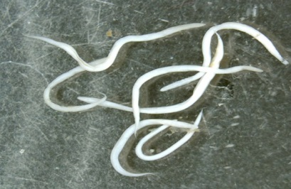

O W S I K I

OWSIKI POWODUJĄ, ŻE TWOJE DZIECKO JEST ROZDRAŻNIONE, MA PODKRĄŻONE OCZY, SKARŻY SIĘ NA BÓLE GŁOWY, ŹLE ŚPI I BUDZI SIĘ W NOCY, NARZEKAJĄC NA SWĘDZENIE W OKOLICACH ODBYTU. OWSIKI TO PASOŻYTY, KTÓRYMI BARDZO ŁATWO SIĘ ZARAZIĆ.

OWSIKAMI ZARAŻAMY SIĘ PRZEZ:
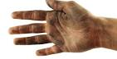 brudne ręce,
 niemycie owoców, warzyw, przedmiotów codziennego użytku,
 brudną bielizną, pościel i wspólne ręczniki,
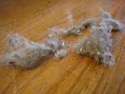 jaja owsików mogą się znaleźć także w kurzu domowym,
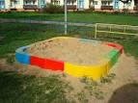 jaja owsików mogą znajdować się w piaskownicy i na plaży.

JAK WYGLĄDAJĄ OWSIKI

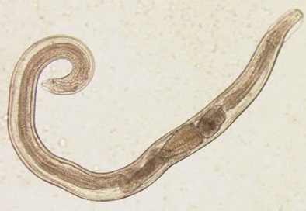
Owsik to pasożyt z grupy nicieni. Jest biały i wydaje się przejrzysty. Samica ma około 1 cm długości i 4 mm szerokości. Samiec jest mniejszy i trudno go dostrzec gołym okiem. Zaczynają swoje życie w jelicie cienkim, skąd przemieszczają się najpierw do jelita krętego, a później do ślepego. Tu się żywią i osiągają dojrzałą postać. Dorosłe samice wędrują nocą w kierunku odbytu, aby złożyć tam jajeczka. Wydostają się na zewnątrz i pełzają po skórze krocza. Wówczas dziecko drapie się, przenosząc zakażenie. Larwy wylęgają się już po 6 godzinach i wracają przez jelito grube do jamy brzusznej. Samica owsika, choć żyje tylko od 20 do 30 dni, może złożyć jednorazowo aż 11 tysięcy jaj.
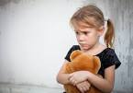 OBJAWY ZAKAŻENIA

- brak apetytu,

- utrata wagi,

- blada skóra,

- podkrążone oczy,

- bezsenność,

- kichanie,

- obgryzanie paznokci,

- pobudzenie lub zdenerwowanie,

- swędzenia odbytu,

- trudności z koncentracją.

 LECZENIE

Leczenie owsicy, czyli eliminowanie z organizmu ludzkiego owsików polega na zastosowaniu jednorazowej dawki pyrantelu oraz powtórzeniu jej po upływie dwóch tygodni. Innymi lekami stosowanymi do zwalczania owsików są: mebendazol i albendazol podawanymi w dawkach jednorazowych i powtarzalnych po jednym miesiącu. Leki przepisuje lekarz.

 DIETA
- z menu dziecka trzeba wykluczyć słodycze,
- ważne, aby dziecko regularnie się wypróżniało. Dlatego w jadłospisie nie powinno zabraknąć produktów bogatych w błonnik: kasz, pełnoziarnistego pieczywa, świeżych warzyw i owoców,
- korzystnie działają buraczki (sok z buraczków był kiedyś jedną z babcinych metod leczenia owsicy),
- lepiej ograniczyć biały ryż, pszenne pieczywo i inne produkty bogate w węglowodany,
- ograniczyć słodkie napoje, aromatyzowane wody mineralne, powinna zastąpić niegazowana woda mineralna i niewielkie ilości świeżo wyciskanych soków (nie więcej niż 150-250 ml dziennie) oraz słabe herbatki owocowe.

ZAPOBIEGANIE OWSICY
Jaja owsików są bardzo lekkie i niewidoczne gołym okiem. Mogą unosić się w powietrzu i osiadać np. na lampie lub meblach. Poza organizmem człowieka są gotowe do zakażenia przez około 3 tygodnie. Nie niszczy ich niska temperatura. Dlatego ogromne znacznie oprócz leków i diety mają także dokładne PORZĄDKI W DOMU:
- bieliznę, pościel, ręczniki i piżamę trzeba wyprać w wysokiej temperaturze, minimum 60 stopniach. Gorącym żelazkiem wyprasuj to, czego nie można wyprać w wysokiej temperaturze,
- konieczne jest bardzo dokładne odkurzenie dywanów. Po sprzątaniu worek z odkurzacza zapakuj w foliową torbę i od razu wyrzuć. Umyj odkurzacz ciepłą wodą,
- kurz z mebli i podłogi wytrzyj na mokro, a ścierkę wygotuj lub wyrzuć,
- zabawki wypierz w pralce, a te których nie można uprać, wymyj dokładnie wodą z mydłem lub sparz,
- dbaj, aby po każdej wizycie w toalecie dziecko umyło dokładnie ręce wodą z mydłem,
- obetnij dziecku paznokcie na krótko. Pod nimi z łatwością przenoszą się jaja owsików. Pilnuj, aby malec nie wkładał rąk do buzi i nie obgryzał paznokci,
- często zmieniaj dziecku piżamę i ręcznik, a codziennie majtki. Na noc odpowiednie będą obcisłe majteczki, aby utrudnić sięganie do pupy,
- myj owoce i warzywa,
- podawaj dziecku pestki dyni.


Opracowanie: st. piel dypl. Beata Bodke
Źródło:
http://pasozyty.org.pl/owsik.php
http://owsikiprecz.pl/
http://www.poradnikzdrowie.pl/zdrowie/choroby-pasozytnicze/owsiki-u-dzieci-objawy-i-leczenie_34028.html
http://www.poradnikzdrowie.pl/zdrowie/choroby-pasozytnicze/owsiki-u-dzieci-objawy-i-leczenie_34028.html

